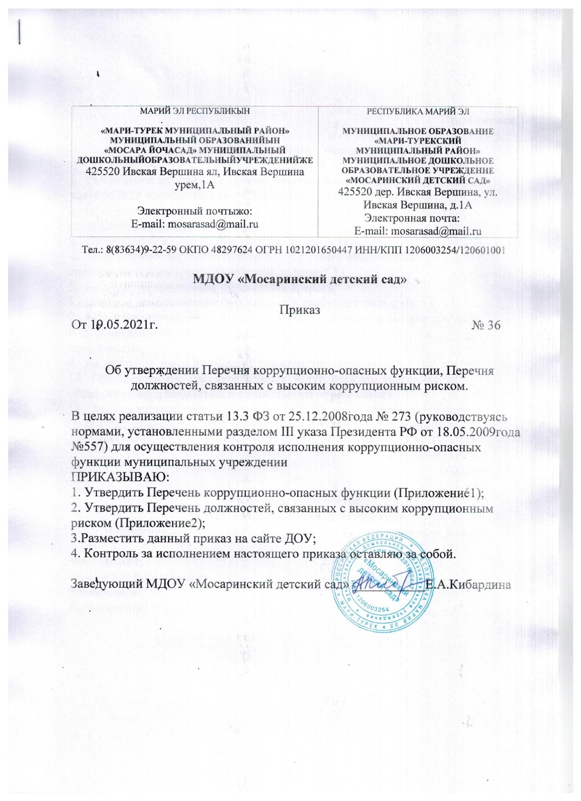

Приложение 1

Перечень коррупционно – опасных функций

1. Размещение заказов на поставку товаров, выполнения работ, оказания
услуг МДОУ «Мосаринский детский сад».
2. Организация и проведение конкурсов, аукционов на поставку
продуктов, товаров, работ, услуг.
3. Организация и проведение закупок путем котировок.
4. Направление сведений о недобросовестных поставщиках
соответствующим уполномоченным органам.
5. Целевое распределение бюджетных средств.
6. Целевое использование бюджетных и внебюджетных средств.
7. Владение, пользование и распоряжение муниципальным имуществом.
8. Причинение вреда имуществу граждан, государственному имуществу.
9. Предоставление государственных услуг граждан (организация
общедоступного бесплатного дошкольного образования).
10. Учет материальных и иных ценностей, поступивших от родителей
(законных представителей) организаций в виде пожертвований и
дарений.

Приложение 2

Перечень должностей
МДОУ «Мосаринский детский сад»
замещение которых связано с высоким коррупционным риском

Заведующий,
Заведующий хозяйством

